**Visualisierung**

**Blatt 4**

Gruppe:

Imke Wagner

Tanja Brodbeck

Johannes Timotheus Zillig

Panagiotis Taxidis

**(a)**

Die folgenden Diagramme können unter anderem von folgenden Zielgruppen verwendet werden:

* Polizei für die Einsatzplanung
* Für Wohnraumsuchende
* Für besorgte Eltern

**Stack-Diagramm (Hauptansicht):**

Die Farben repräsentieren je einen Stadtteil in Vancouver

X-Achse: Zeitraum des Verbrechens

Y-Achse: Häufigkeit der Verbrechen

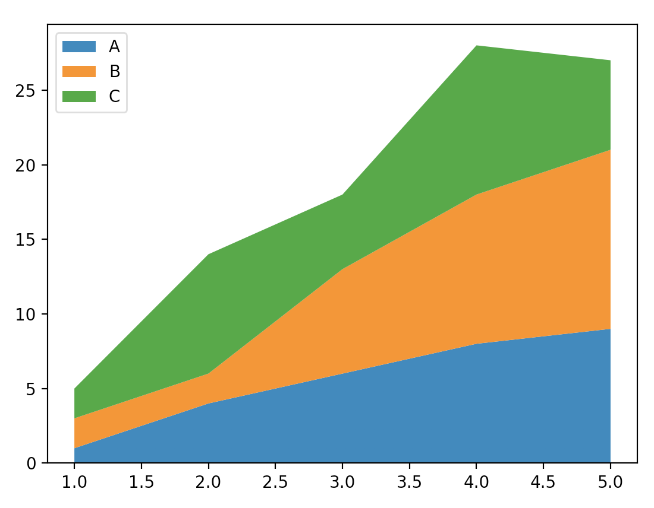

Mit Hilfe des Stack-Diagramms soll eine Gesamtübersicht der Anzahl aller Verbrechen in den jeweiligen Stadtteilen über einen Zeitraum aufgezeigt werden.

Hierbei können die folgenden Parameter angepasst werden (details on demand):

* Zeitraum des Verbrechens
* Angezeigter Stadtteil

Vorteile:

Viele sich verändernde Variablen über einen Zeitraum anpassen.

Nachteile:

Bei vielen Stadtteilen kann dich Übersicht verloren gehen.

**Stacked Bar Diagramm:**

Die Balken repräsentieren je einen Stadtteil und diese werden in die Art der Verbrechen unterteilt.

X-Achse: Stadtteile

Y-Achse: Häufigkeit der Verbrechen

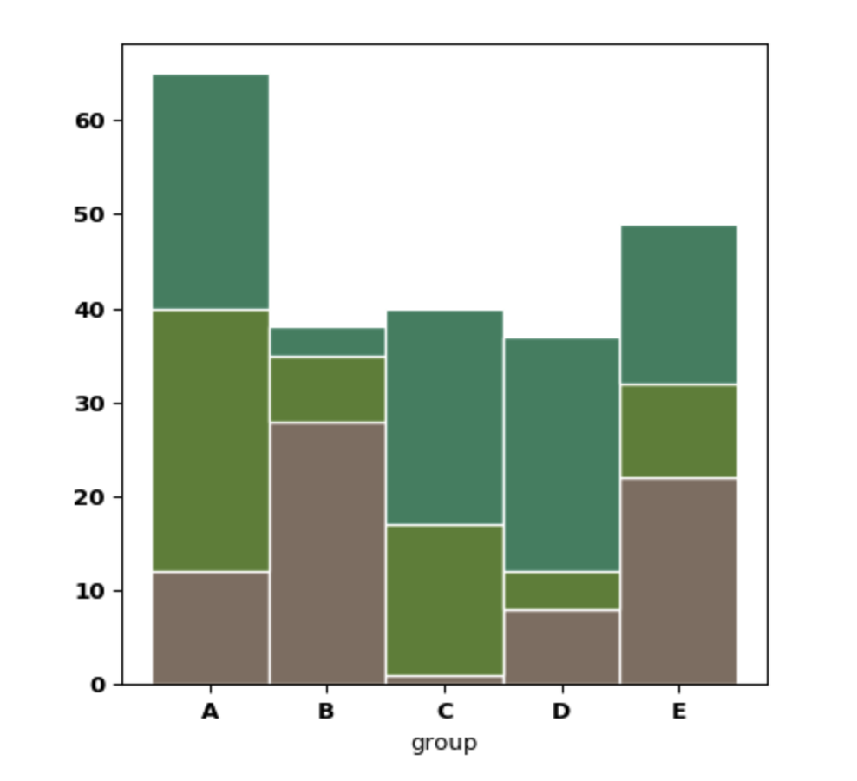

In der detailed view können verschiedenen Stadtteile ausgewählt und im direkten Vergleich ausgesetzt werden. Diese Ansicht ist als Ergänzung zur Hauptansicht zu sehen da es die Art des Verbrechen genauer aufschlüsselt.

Nachteile:

* Ohne Sortierung sind die Daten schwer zu interpretieren.
* Je mehr Segmente desto unüberscihtlicher.

**Sun Burst Diagramm:**

Der innerste Ring ist höchste Hierarchie und stellt Vancouver dar.

Der nächste Ring ist nach Stadtbezirk gegliedert.

Als nächstes kommen die Arten der Verbrechen für den jeweiligen Bezirk.

Und äußerste Ring zeigt die Häufigkeit der Verbrechen an und soll wie in Abbildung B zu sehen ist dargestellt werden.

Für den Sun Burst ist es möglich ein Zeitintervall auszuwählen und von diesem die Verbrechen anzuzeigen.

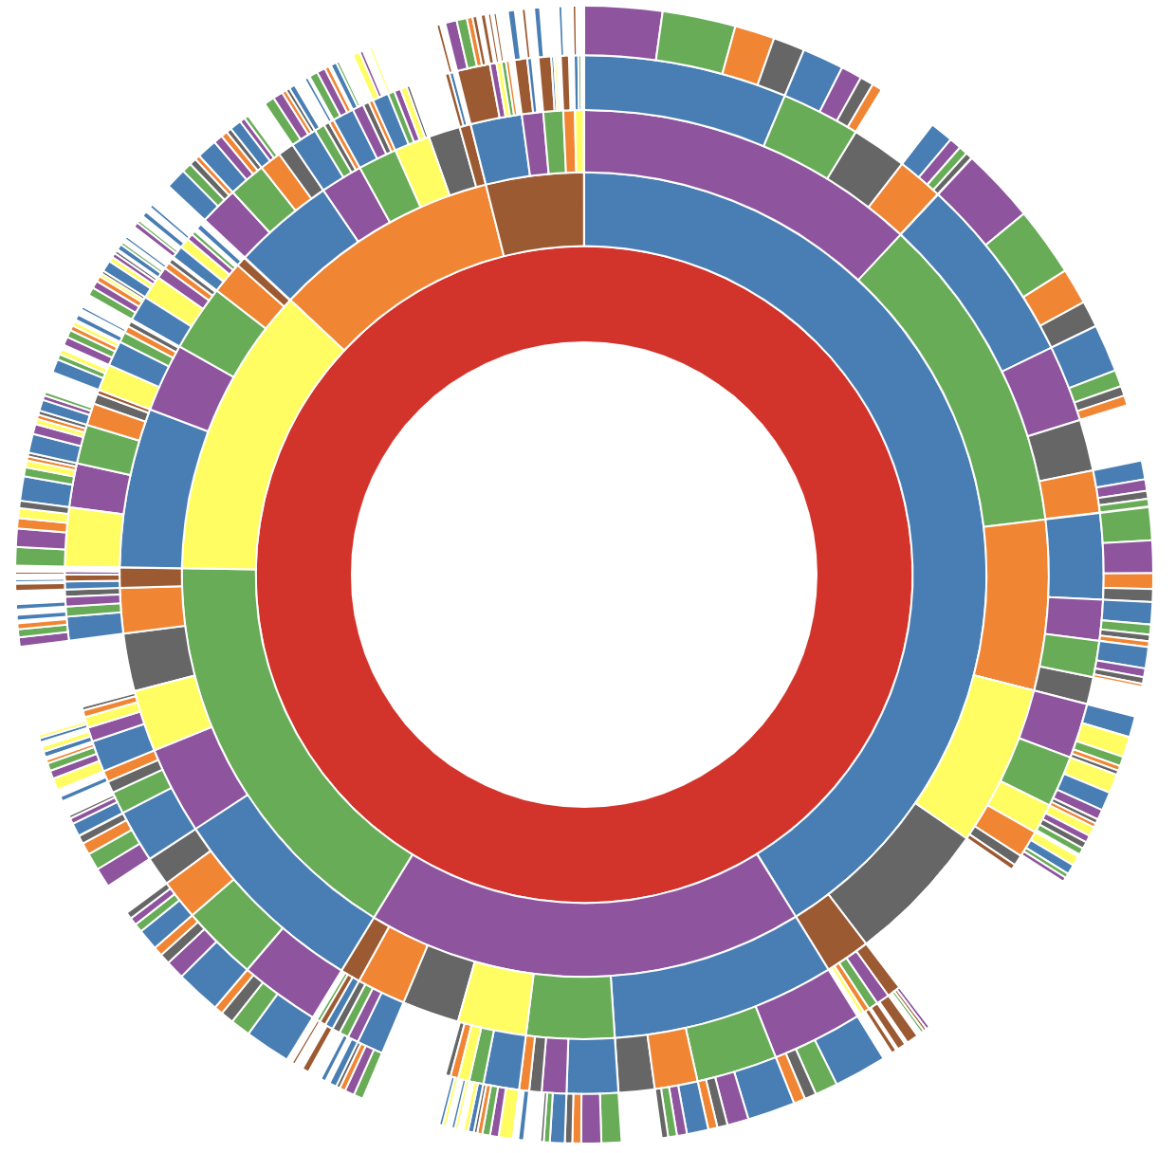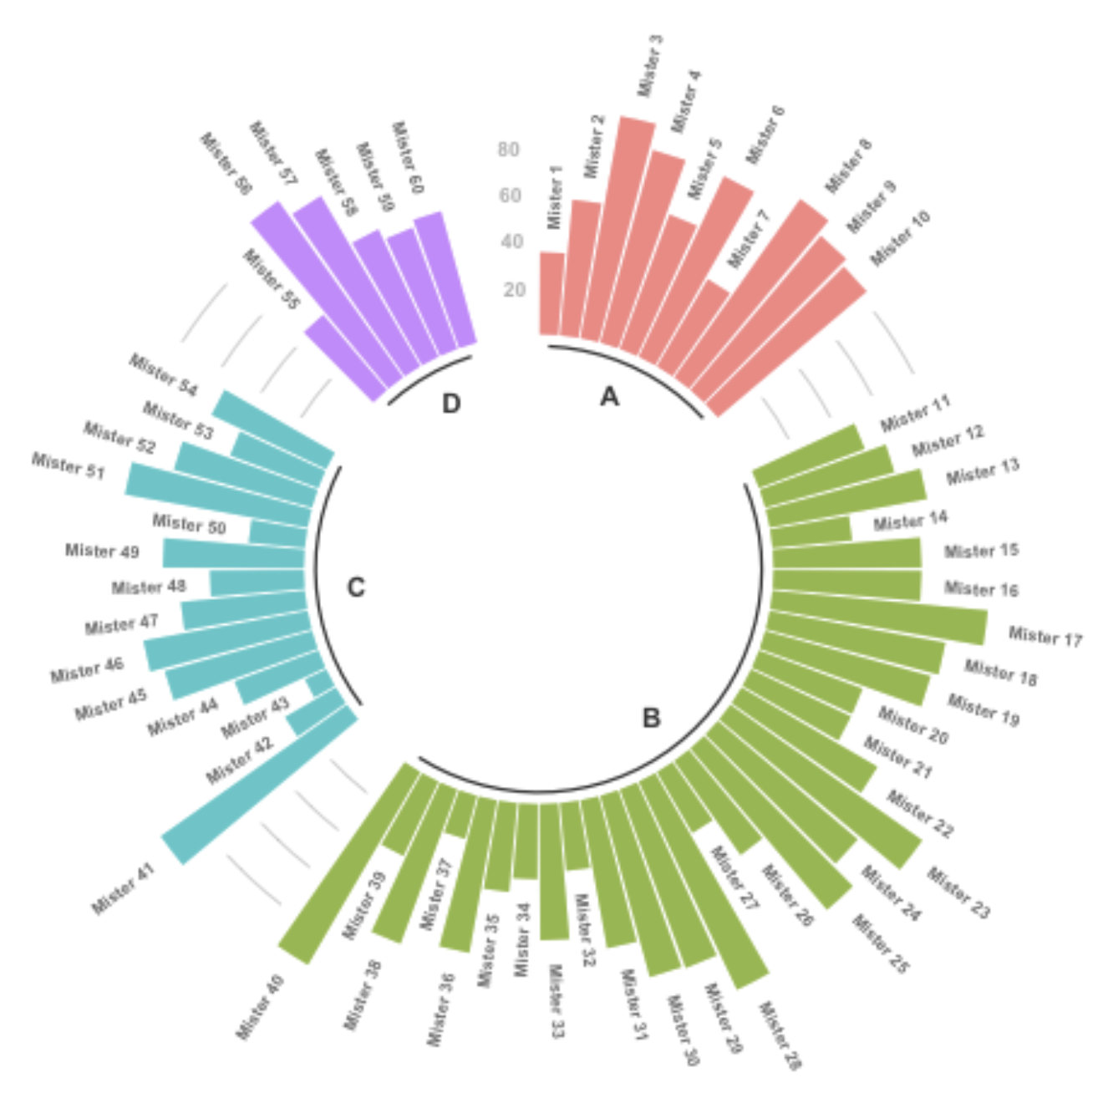

Abbildung A Abbildung B

Vorteile:

* Unser Datensatz ist bereits vorkategorisiert und lässt sich somit gut einsetzen.

Nachteile:

* Die Höhe der Ringe beim Sun Burst ist immer gleich. Für unsere Visualisierung soll der äußerste eine eigene Höhe haben (siehe Abbildung B).

**Scatterplot:**

X-Achse: Zeit des kompletten Datensatzes und der Zukunft

Y-Achse: Anzahl der Verbrechen

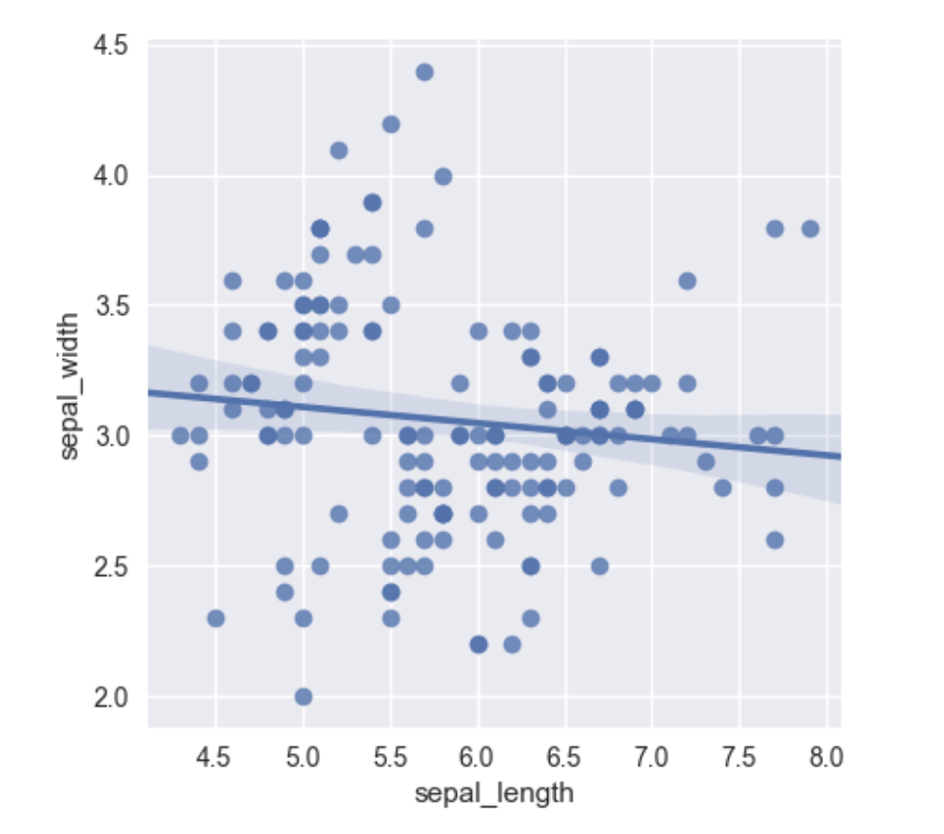

Mit Hilfe des Scatterplots soll eine Vorhersage für einen bestimmten Zeitraum getroffen werden. Dazu werden alle Daten in einer Punktwolke visualisiert und eine Abschätzung für die Zukunft mit der Regressionsgerade angezeigt.

Nachteil:

* Je weniger Daten desto schlechter die Prognose.

**Heatmap:**

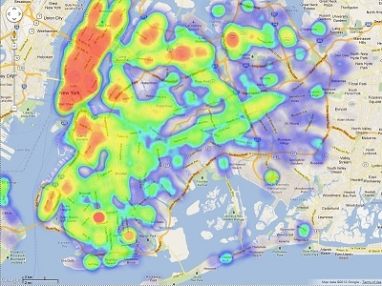

Anhand der Heatmap gibt es eine generelle Aussage aller Verbrechen in den verschiedenen Regionen. Je wärmer die Farbe desto mehr verbrechen gibt es in dieser Region.

Nachteil:

* Da es nur eine grobe Übersicht ist keine Einsicht in die Details verfügbar.

**(b)**

Alle Ansichten greifen auf den kompletten Datensatz zu und können über Regler und Auswahlmechanismen bestimmte Zeiträume und Daten auswählen. Somit sind die meisten Visualisierungsdaten skalierbar. Für die erste Umsetzung wird ein fester Datensatz benützt indem die GPS Daten von UTM bereits zu Longitude/Latitude umgewandelt wurden. Ob eine Liveübersetzung realisierbar ist muss noch getestet werden. Dadurch könnten die aktuellsten Daten in Echtzeit von der Website importiert werden.

Da unser Datensatz 23 Stadtteile und 10-15 Arten des Verbrechens hat ist es kein Problem mit den Daten umzugehen und diese zu visualisieren. Bei Datensätzen mit Stadtteilen und Verbrechen ab dem dreistelligen Bereich wird die Visualisierung schwerer.